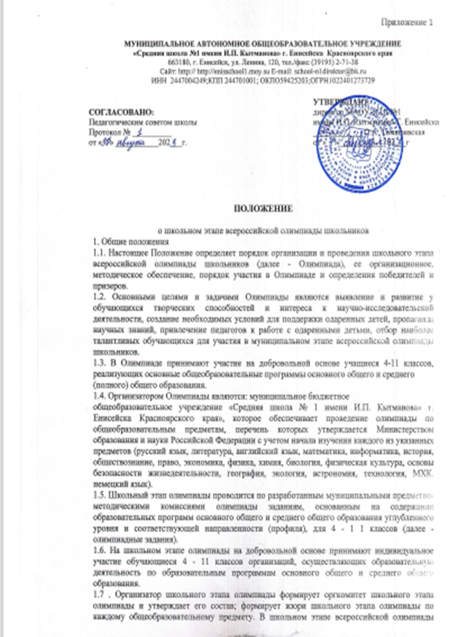участие все учащиеся на добровольной основе. Квоты на участие в школьном этапе Олимпиады не устанавливаются.

1.7. Победитель и призеры Олимпиады определяются на основании результатов участников соответствующего этапа Олимпиады (выполнившие не менее 50 % заданий), которые заносятся в итоговую таблицу результатов участников, представляющую собой ранжированный список участников, расположенных по мере убывания набранных ими баллов (далее - Протокол проведения школьного этапа всероссийской олимпиады школьников).

1.8. Победитель и призёры школьного этапа олимпиады (4-11 классы) награждаются дипломами установленного образца.

1.9. Для проведения школьного этапа всероссийской олимпиады школьников создается оргкомитет, одной из задач которого является создание условий для реализации права

обучающихся на участие в олимпиадном движении.

1.10. Состав оргкомитета Олимпиады формируется из директора школы, заместителя

директора по УР, специалиста по работе с одаренными детьми.

1.11. Оргкомитет Олимпиады:

- анализирует, обобщает итоги Олимпиады и представляет отчет о проведении

Олимпиады (протоколы олимпиады, количественный состав, распределение участников школьного этапа олимпиады по предметам и классам);

- рассматривает и вносит предложения по совершенствованию и дальнейшему развитию

Олимпиады;

- готовит материалы для освещения организации и проведения Олимпиады в средствах массовой информации, на сайте школы;

- выносит решение об участниках муниципального этапа всероссийской олимпиады школьников по общеобразовательным предметам

1.12. Методическое обеспечение проведения Олимпиады осуществляют руководители

школьных методических объединений, которые:

- разрабатывают требования к проведению школьного этапа всероссийской олимпиады

школьников по соответствующему общеобразовательному предмету, устанавливают форму

проведения и требования к техническому обеспечению, принципы формирования комплекта олимпиадных заданий и подведения итогов Олимпиады, а также процедуры регистрации

участников, проверки и оценивания выполненных олимпиадных заданий, разбора

олимпиадных заданий с участниками и рассмотрения апелляций участников;

1.13. Проверку выполненных олимпиадных заданий школьного этапа всероссийской олимпиады школьников осуществляют жюри соответствующего этапа Олимпиады, которое

формируется из учителей предметников, не ведущих предмет в данном классе.

1.14. Жюри Олимпиады:

- оценивает выполненные олимпиадные задания;

- проводит анализ выполненных олимпиадных заданий;

- определяет победителей и призеров соответствующего этапа Олимпиады;

- рассматривает совместно с оргкомитетом соответствующего этапа Олимпиады

апелляции участников;

- представляет в оргкомитет Олимпиады Протоколы результатов проведения Олимпиады по предметам.

2. Порядок проведения школьного этапа Олимпиады

2.1. Школьный этап Олимпиады проводится организатором указанного этапа

Олимпиады ежегодно с 18 сентября до 27 октября. Для проведения школьного этапа олимпиады создаются оргкомитет и жюри школьного этапа Олимпиады.

2.2. Школьный этап Олимпиады проводится в соответствии с требованиями к проведению указанного этапа Олимпиады и по олимпиадным заданиям, разработанным с учетом методических рекомендаций.

2.3. В школьном этапе Олимпиады по каждому общеобразовательному предмету принимают участие обучающиеся 4 - 11 классов образовательных организаций.

2.4. Участники школьного этапа Олимпиады, набравшие наибольшее количество баллов, признаются победителями школьного этапа Олимпиады при условии, что количество набранных ими баллов превышает половину максимально возможных баллов.

В случае, когда победители не определены, в школьном этапе Олимпиады определяются только призеры.

2.5. Количество призеров школьного этапа Олимпиады по каждому общеобразовательному предмету определяется, исходя из квоты победителей и призеров, установленной организатором муниципального этапа Олимпиады (квота на 2023-2024 уч.г.30% от общего количества участников в параллели по предмету)

2.6. Призерами школьного этапа Олимпиады в пределах установленной квоты победителей и призеров признаются все участники школьного этапа Олимпиады, следующие в итоговой таблице за победителями. В случае, когда у участника школьного этапа Олимпиады, определяемого в пределах установленной квоты в качестве призера, оказывается количество баллов такое же, как и у следующих за ним в итоговой таблице, решение по данному участнику и всем участникам, имеющим равное с ним количество баллов, определяется жюри школьного этапа Олимпиады.

2.7. Список победителей и призеров школьного этапа Олимпиады утверждается организатором школьного этапа Олимпиады, размещается на сайте школы.